**钟欣然 经济管理学院 2015级**

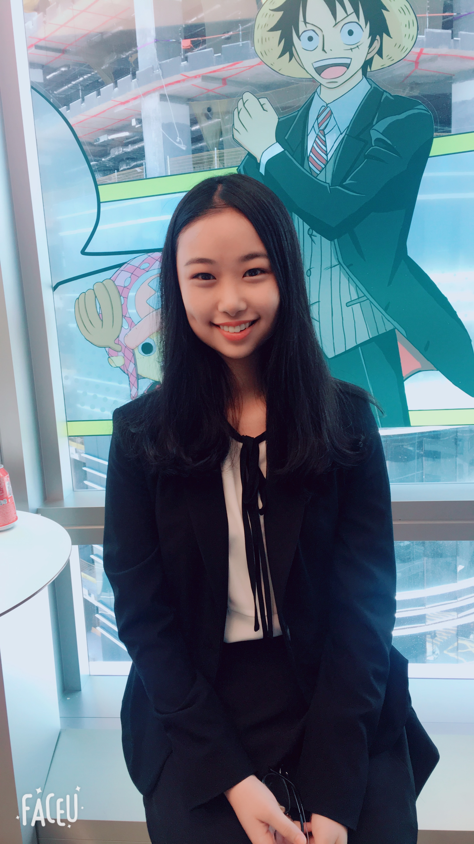有人说，心和脚步总有一个要在路上，或是读书，或是旅行。自幼，每年寒暑假，父母便带我去游历祖国的山川河流，感受不一样的风土人情。而今年，不同以往，我跨过深港大桥，到达了香港，不是旅行，是访学。

我生长在深圳，与香港隔海相望，我们总开玩笑说“去香港就像在深圳逛了个街。“所以，以往，我只是花一天时间过去逛街，买些生活用品。我对香港的印象仅仅停留在，知道香港人讲粤语，香港的车辆驾驶位在右边，香港的街道稍显拥挤，并不曾切实感受香港的环境和文化。都说香港的学生擅长思考乐于追问，课堂气氛活跃且轻松，便很想去体验一下这样的课堂氛围。今年暑假的这次访学之旅，给了我一个机会去感受不一样的香港。

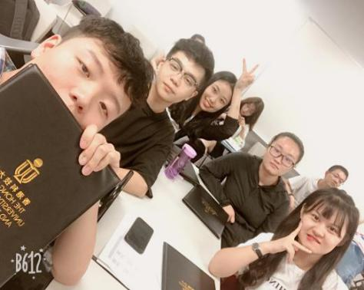第一周，我们在香港科技大学学习“明日领袖金融夏令营”的商科课程。第一天我们便参观了港科大的校园，也看到了传说中的“无敌海景”。作为一个临海的大学，从港科大向远眺望，我们便能看到蓝天、白云、还有在阳光下泛着光芒的大海，虽然日头很晒，但仍然抵挡不了同学们对于大海的热情，我想，在这样美好的环境下学习与生活，将是件多么美妙的事情啊！中午的午饭也是在港科大解决的，就在教学楼下来不远处，我们就可以看到三四个食堂，每个食堂都有不一样的特色，香港的饮食偏甜，以肉类为主，较少看到青菜，我想这大概是香港占地面积较小并且发展过快，没有太多农业用地的缘故吧。港科大的老师们几乎全是用英文授课的，他们的普通话并不是非常标准，只是偶尔看我们用一种迷茫的眼神望向他们的时候，他们会适当的用一俩句粤语。在课堂上会有小组讨论，我观察到大家都很兴奋，几乎每个人都在绞尽脑汁思考，并且快速地将脑海里想的点子翻译成英文。我也认识了很多优秀的同学们，他们在课堂上能用一口流利的英文展现自己的观点，并且能与老师顺畅地进行沟通，我也深刻地认识到自己与他们的差距。让我印象最深刻的就是最后一节Tony老师的课程，不同于前几位老师，Tony老师几乎没有过多地进行讲解，而是一整节课都在指导我们完成小组活动，寓教于乐。首先，老师给了我们一个条件“用五张纸，做一个塔，最后将这个塔放在桌子上，由下一个组的人吹，谁的塔不倒，且高度最高就是最后的冠军。”并且告诉我们，有什么问题可以向他提问，然后他又一个组一个组地问有没有问题，只是似乎大多数组都没有问题。因为白纸太软，又没有别的工具对他进行定型，几乎每个组都绞尽脑汁改造纸张。可惜，到了最后，竟然只有一个组的塔并没有倒，他们理所当然的拿了第一。这时候Tony老师说“我刚才在下面问你们每个小组有没有问题，印象之中只有两三个组问了我。没人问我关于高度的问题。那么有同学能告诉我高度是什么呢？”没人能回答的出来。Tony老师和我们解释了高度的概念，并且告诉我们在看到一个问题的时候，应该确定自己是否真的完全懂得了这个问题。就比如说高度，放在桌子上也是高度，把桌子举起来是不是比放在地上高度更高呢？一瞬间豁然开朗，原来是这样。这次课程也帮助我们学会用创造性的思维方式去解决问题，学会真正了解问题，认识问题。

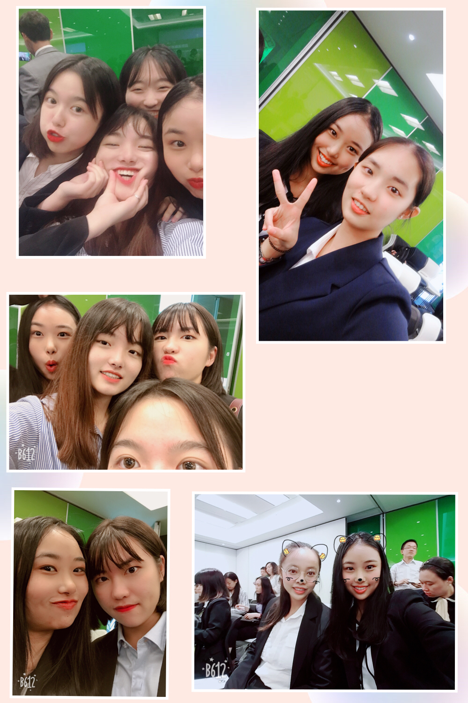第二周，我们来到了世界五百强——宏利金融集团学习。每天，大家都一身正装，男生穿着笔挺的西服，女生穿着小套装，一眼望过去，都有了白领上班的范儿。在这的一周真的算是这次项目最累的一周，几乎每天晚上，我们都集中在组长房间里讨论作业。虽说我们的团队里也有学习金融会计的同学，但是我们也深刻地意识到了理论与实际之间的差距。我们从课本上面学到的只是一些皮毛。真正到了要运用的时候就完全不知道要如何运用。课程中有个项目是要给王董做个理财规划，给其推荐股票、保险、基金等方案，我们一开始毫无头绪，多亏有指导老师Eddie的帮助，那天晚上十一点多，Eddie还特地来到我们讨论的房间和我们一起讨论，给了我们很多建议，虽然最终的成果并不是很完美，但是还是感觉有些许收获。我们展示的时候，指导老师也指出了我们的问题，包括为何只给其买三样保险，为什么没有购买别的保险，这就是因为我们考虑不够仔细，没有全方面思考的缘故。这让我更明白了做这类投资工作的真谛——细致、全方位考虑、全方位理解。与此同时，我们也收获了友谊。Sara老师在第二周课程开始之前就说“你们将来说不定还会怀念这周的生活呢！”果不其然，在课程结束以后，就有同学发朋友圈回忆、怀念当时我们熬夜的生活。

当然，整个访学期间，我们也在香港转了一圈。其中有一天大家一起去了海洋公园，另一天自由活动，我和几个同学一起去旺角，坐着荃湾线绕了一圈，也逛了逛香港的大街小巷，香港的街道比较窄，也旧旧的，总感觉有股怀旧的味道。香港姑娘讲的粤语，听起来也是无比温柔。

在课程结束之后，我仍然会回忆起当时并肩作战的我们。小组共同学习、共同探讨，彼此不同，各有所长却又彼此相依紧密相连。还有可爱的sara和judy老师，陪着我们一起学习一起熬夜，还注意着我们的身体情况。我想，这也许就是这次访学活动带给我们的不仅仅是学术上的知识，更多的是一种与人交流、团结一致的能力。同时，也让我看到了与优秀同学们的差距，激励我更加努力地去成就自己。

2018.7.22——2018.8.3感谢相遇。

**朱子悦** **经济管理学院 2015级**

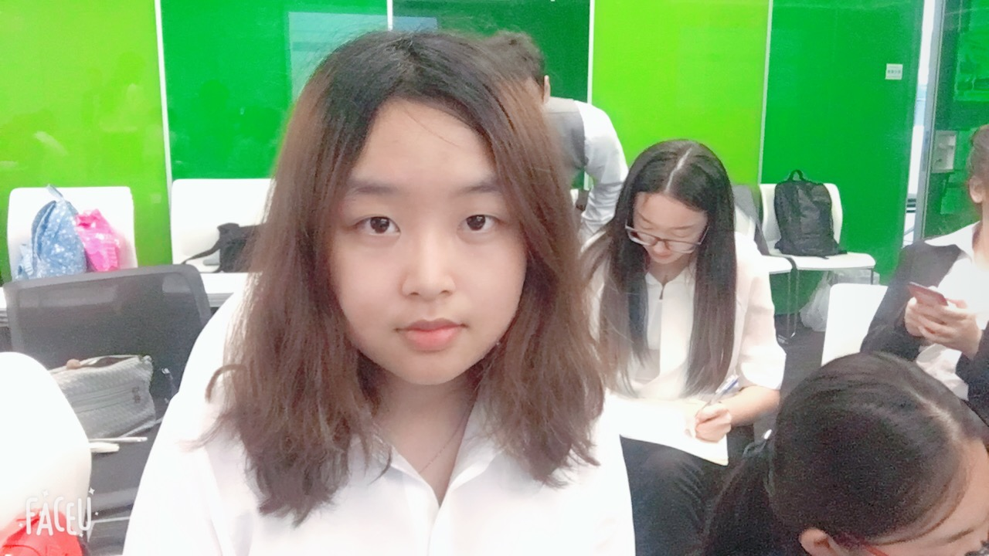二十多岁的我，是一个从未离开过大陆的女生，对于未知的事物总是有自己止不住的好奇心，当在图书馆门口看到香港科技大学访学项目时，毫不犹豫报名参加，我的家庭是一个相对比较传统的家庭，虽然未来打算要出国，但是家人是决不允许我一个人到境外，这次的访学于我而言是一个契机。感谢上天让我们遇到了彼此。

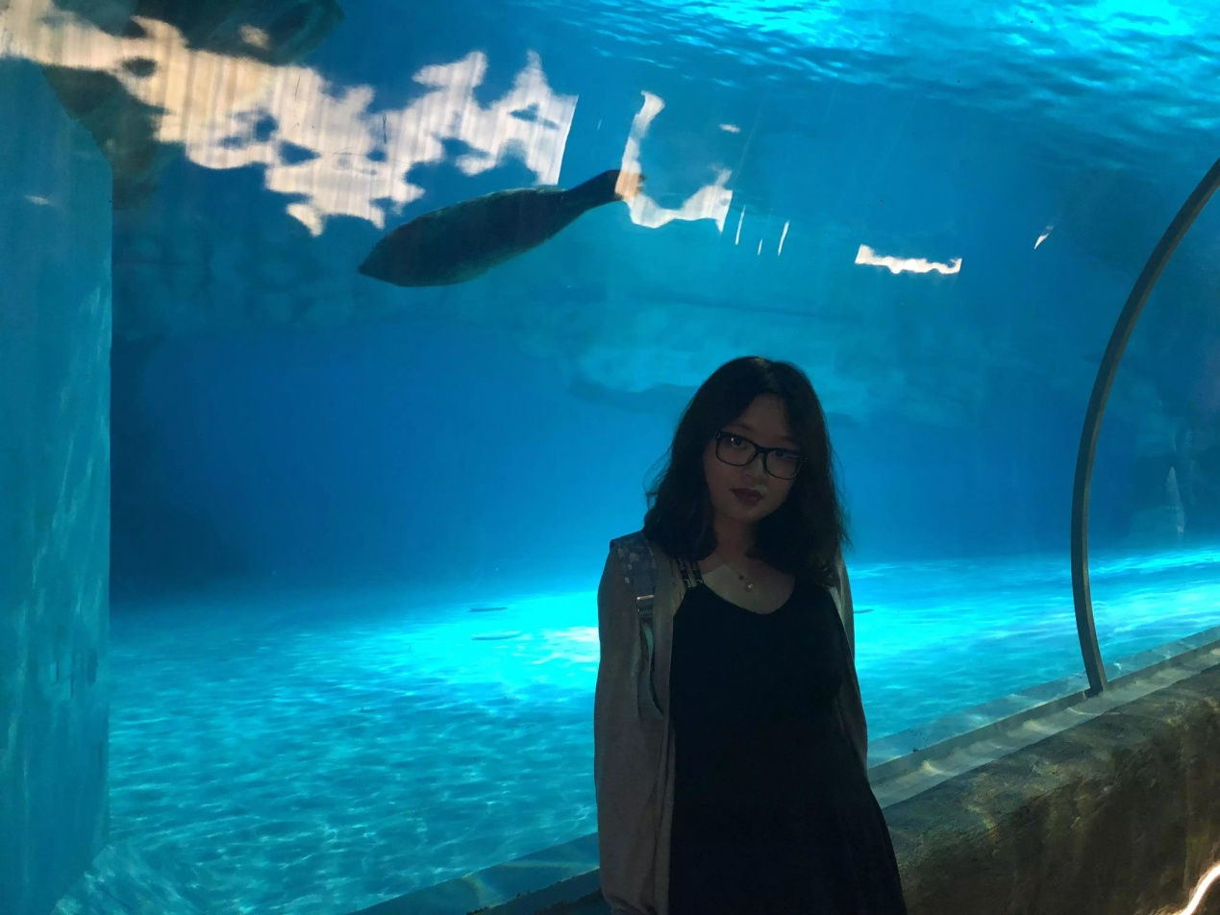七月，一个赤日炎炎的下午，拿14天的假期换得了香港14天访学，从厦门到达深圳机场，见到了我们团队的小伙伴们，初见时，有些羞涩紧张，便显得有点格格不入。在深圳湾过关后，就去了那个港剧里的HK，没有惊艳到，但是却惊奇于香港作为金融中心的发展，建筑风格和电视中九十年代的港片里的香港相差无几，虽然建筑老旧，但是却抵挡不住香港人西装革履的精气神儿。入住酒店后，便开始准备第二天的香港科技大学访学课程，为期四天的商业课程培训，硬是将不爱商科的我挪回了老本行—会计。

在港科大的课程，都是知名教授的在传授毕生经验，香港人大多只会粤语和英语，在这里，教授们大部分都是纯英文授学（PS：私下交流也是纯英文，未来有想到香港读书的小伙伴，这次访学或许对你有更大的帮助哦），在课堂上，区别于大陆的大学教授方式，他们更多的是鼓励学生自己发言，利用游戏，小组比赛等方式，以此来推动课堂积极性，同时有竞争就会有奖励，所以讲课是非常人性化的。

在港科大的学习中，我不仅仅学到了很多知识，还认识了很多朋友，我的小组成员们都是一群非常可爱的人，在我的眼里，他们认真，负责，善良，有爱。集世界上所有美好品质于一身，真是一群可爱的小天使们。四天课程结束后，项目组织了海洋公园自由游一天活动，对海洋公园的印象只停留在一部多年前的剧《流金岁月》，林峰在其中是海豚训练员。海洋公园体现了香港人强烈的海洋保护意识，在这里，有一种重返童年的感觉，悄悄告诉你，在这里偶遇明星的几率超高哦。同时这里也是香港人居家出行的不二选择。

海洋公园真的很美，在这里我见到了好多大陆不常见的海洋生物，同时也是第一次感受到保护海洋是我必须履行的义务。海洋公园结束后就开始了深圳研学活动，其实也就是对港科大的学习做一次汇报展出，小组讨论协商后，派遣我去演讲。记得第一次在港科大课堂上发表纯英文讲话，非常紧张，声音都是颤抖的，担心自己口语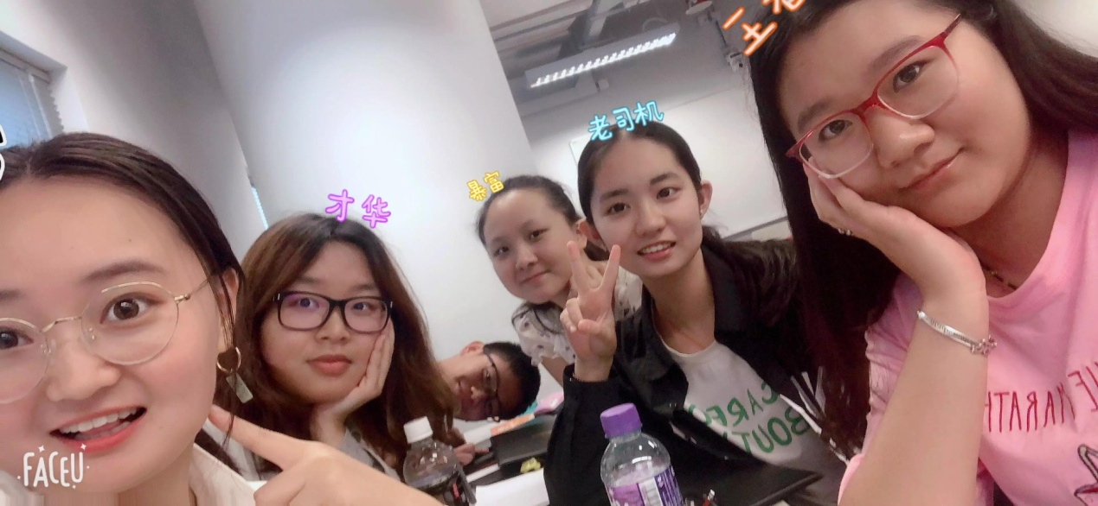发音不好，担心自己讲话内容不够有深度，担心自己比不上这群优秀的人们，强烈的担忧和自卑导致我的第一次演讲以失败告终。晚上回去非常自责，开始给自己做心理建设。克服紧张的毛病，这些为之后的深圳演讲做好了铺垫，在小组成员熬夜准备PPT时，我也加紧准备稿子。最后的脱稿演讲帮助我拿到了第一期优秀学员的奖项。感谢我的组员们，感谢教授，也感谢大家让我重拾了自信。之后就开始了为期一周的企业实习（行程真的很紧凑，即使没看到那些传说中香港的著名景点，但是却学到了很多不一样的东西）。

这一次项目安排我们进入了世界五百强加拿大宏利金融公司展开实习，以前总想着毕业就创业，但是这次实习彻底打破了我天真的想法。大企业的实习让我明白了世界五百强与普通小公司的区别。经济收入，规划是一方面，其实更重要的是企业文化价值和内部建设。这里要求我们每一个人进入企业必须着正装高跟鞋，同时还要注意仪表仪态。让我印象最深的是这里的团队精神特别强，仿佛大家既是同事又是家人一般，在分派任务时，每一个人都会有不一样的任务，而这每一个任务都是不可或缺的一部分，他们周末会有party，忙碌了一周的大家换上便装，聚在一起开心打闹，看着真的很羡慕这样的工作环境。在项目中，我又一次结识了更多非常棒的小仙女们和小仙男们，每一个人身上都散发着光芒，让我钦佩不已。很高兴也很幸运遇到这样一群可爱的人儿！

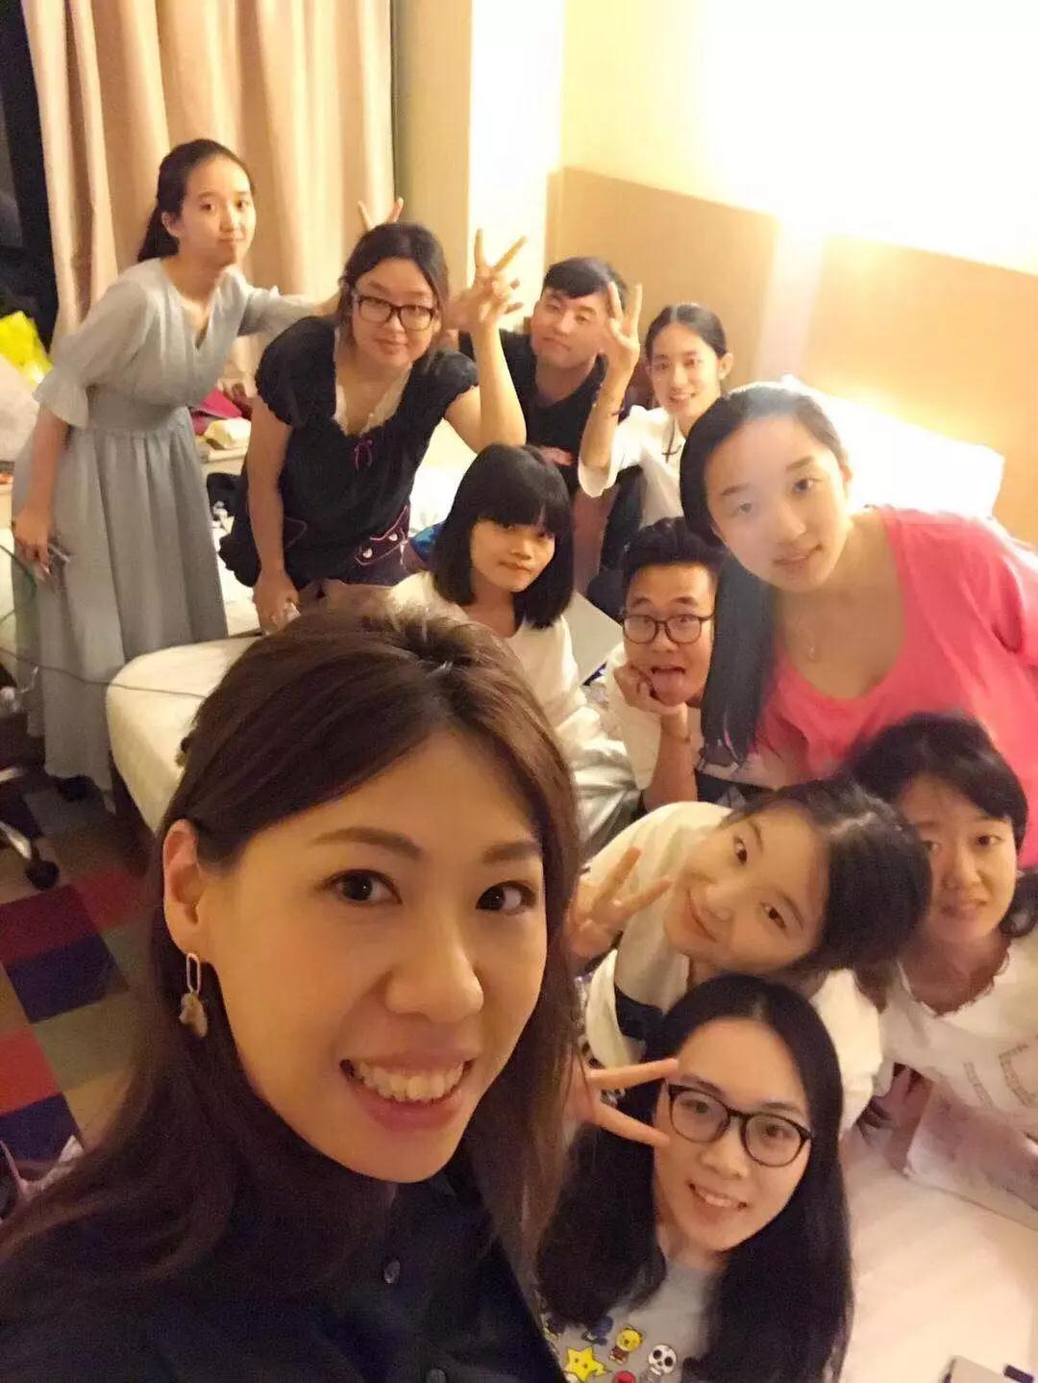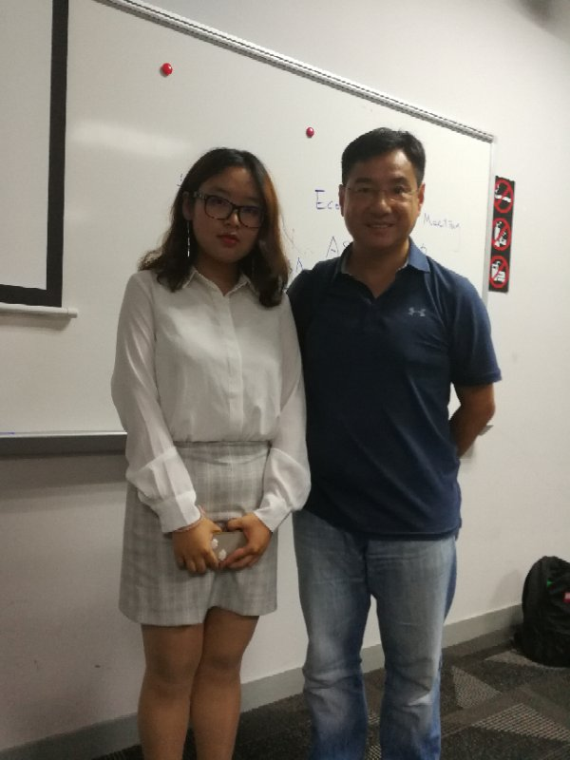

这个假期参加这个项目对我而言意义非凡，我第一次发现我在金融方面原来没有那么木讷，同时也认识了很多优秀的导师，让我有机会近距离接触金融精英们，对于自己未来的道路有了清晰的认识，虽然没有在香港完成自己的出游计划，却通过忙碌的学习实习收获到了意外的惊喜。我想说，真的赚到了！这次香港之行对我未来的人生之路有了一定的帮助！谢谢学校，谢谢易途！谢谢亲爱的你们！